Woche 28 / 2. Lj. / Ausgefüllte Karteikarten

Lupinus - Lupine
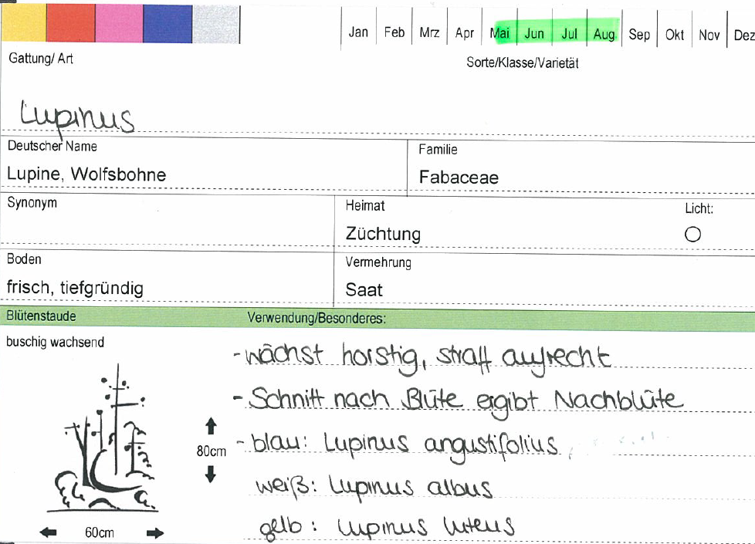

Auf Rückseite eintragen:
- Blätter handförmig zusammengesetzt, mit 9–17 Teilblättern, diese lanzettlich, spitz
- aufrechter, traubiger Blütenstand

Verbascum nigrum - Königskerze
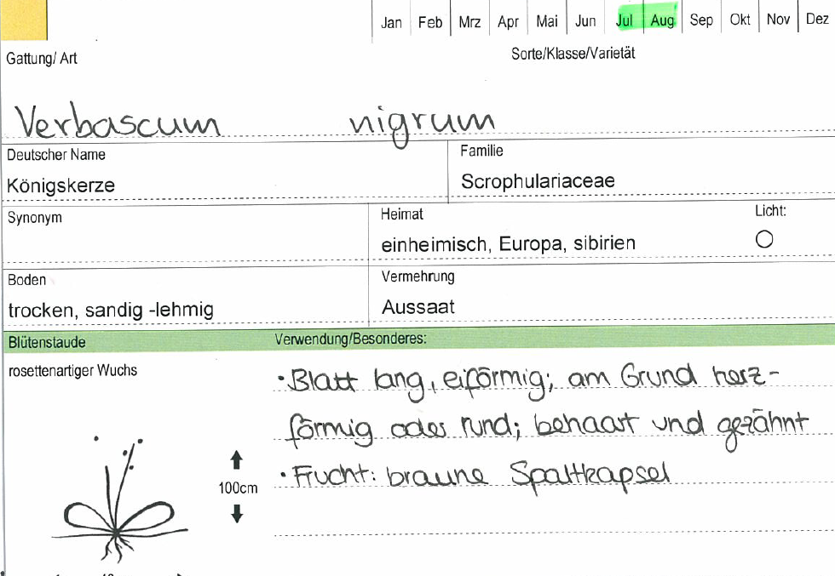

Auf Rückseite eintragen:
- Laubblätter– im Gegensatz zu den meisten Verbascum-Arten – fast kahl und dadurch frisch-grün wirkend.
- feine netznervige Blattadern
- etwas violett überlaufende Blattstiele

Philadelphus coronarius - Pfeifenstrauch, Zimtröschen
ʹʹ
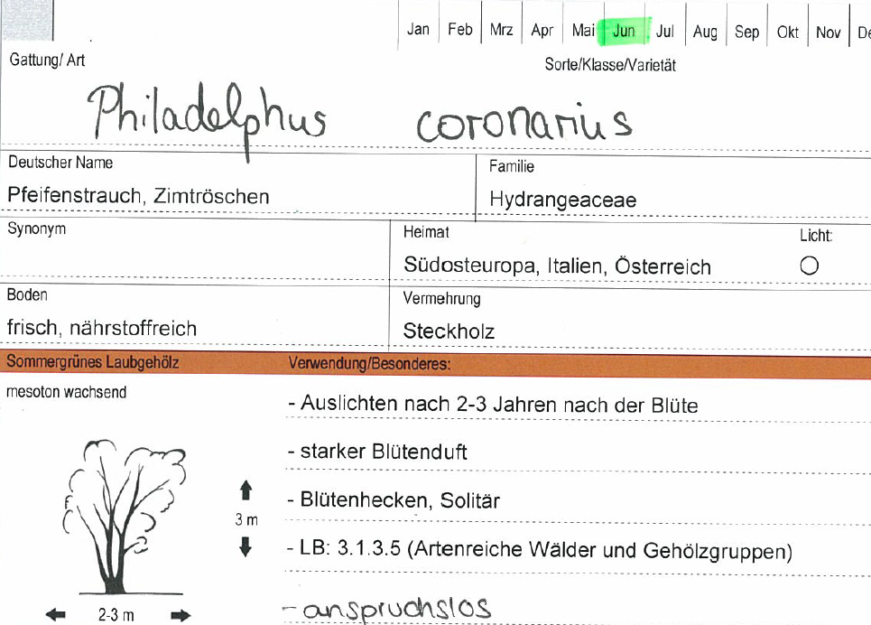
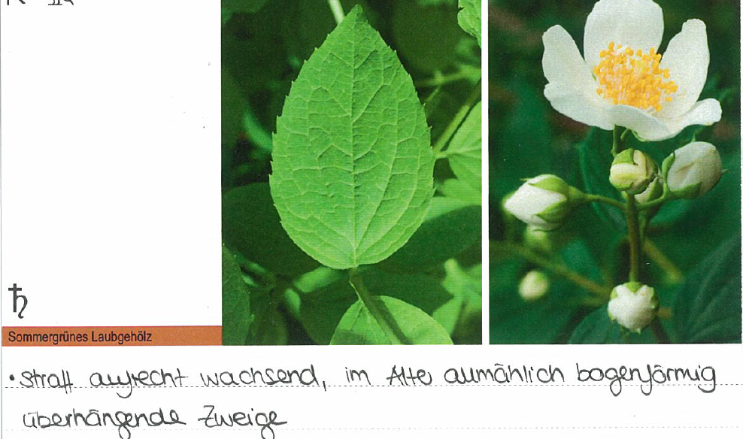
Auf Rückseite eintragen:
- gegenständige, kurz gestielte Laubblättern
Auf Blattunterseite: Drei oder fünf deutlich zeichnende Blattnerven
- Blattrand: ganz oder gesägt

Philadelphus 'Virginal' - Pfeifenstrauch
ʹʹ
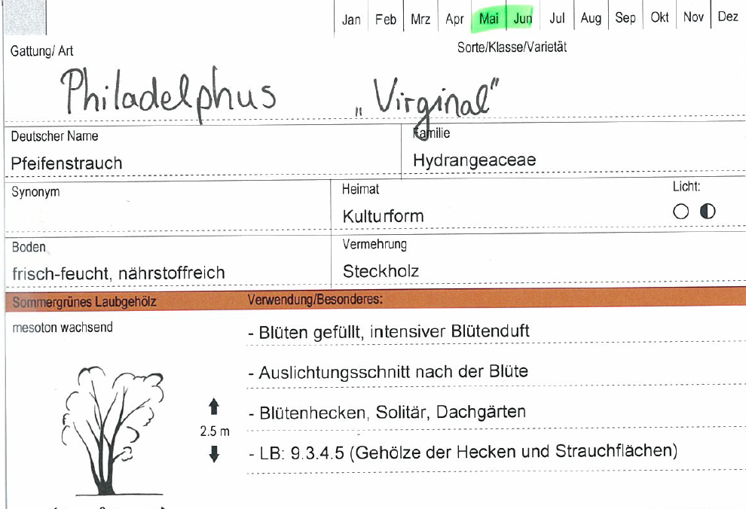
'Virginal'
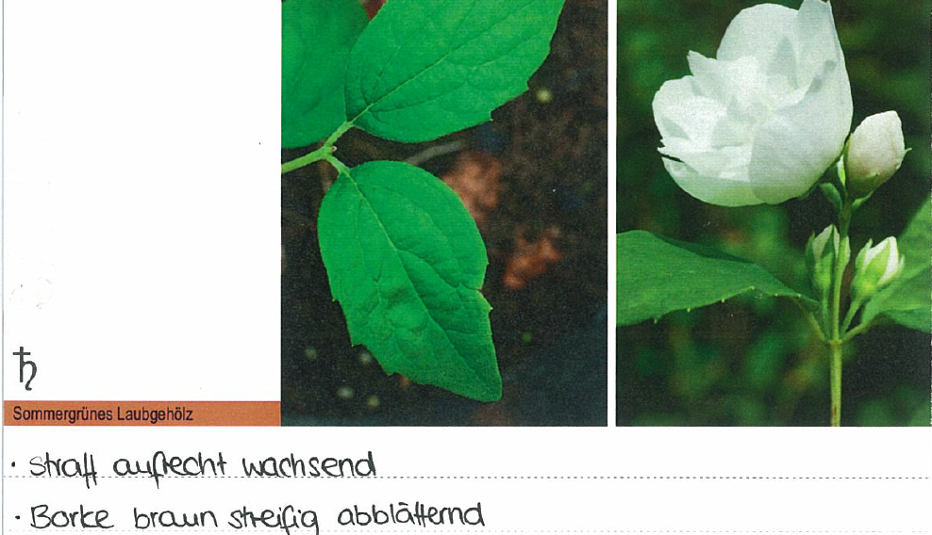

Auf Rückseite eintragen:

Hydrangea aspera subsp. sargentiana - Samt-Hortensie
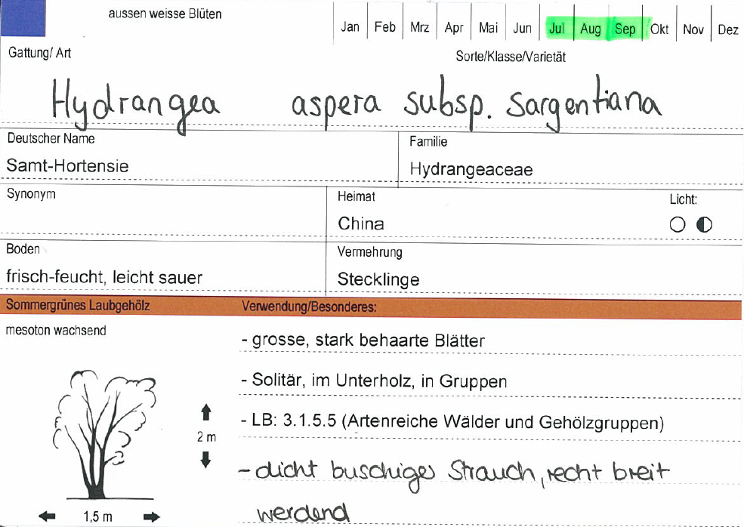

Auf Rückseite eintragen:
- Gross, samtige Blätter
- Blattstiele behaart
- weißen Scheinblüten und kleine blaß-lilane fertile Blüten

